**Artículo Original**

**Creación de una estación generadora de interferencia electromagnética. Análisis y soluciones de su influencia en el funcionamiento del Sistema Infantix.**

**Creation of an electromagnetic interference generating station.Analysis and solutions of its influence on the operation of the Infantix System.**

**José Luis Méndez Alváre1, Ernesto Velardes Reyes2, Yosvani Pantoja Gómez3**

1 Facultad de Ingeniería Automática y Biomédica, Universidad Tecnológica de La Habana “José Antonio Echeverría” (Cujae). Calle 114 No 11901 entre 119 y 127, Marianao, La Habana, Cuba.[alvajoseluis01@gmail.com](mailto:alvajoseluis01@gmail.com)

2 Depto. de Desarrollo, Centro de Neurociencias de Cuba (CNEURO), 190 e/ 25 y 27, Cubanacan, Playa, La Habana, Cuba.[evelarde1980@gmail.com](mailto:evelarde1980@gmail.com)

3 Depto. de Desarrollo, Centro de Neurociencias de Cuba (CNEURO), 190 e/ 25 y 27, Cubanacan, Playa, La Habana, Cuba.[*yosvani.pantoja@cneuro.edu.cu*](mailto:yosvani.pantoja@cneuro.edu.cu)

Estedocumentoposeeuna[licenciaCreativeCommonsReconocimiento/NoComercial4.0Internacional](http://creativecommons.org/licenses/by-nc/4.0/)

**Resumen**

El rápido aumento del número de dispositivos médicos en los hospitales indica un aumento de la intensidad de los campos electromagnéticos (fuentes de radiación no ionizante), cuya emisión es inevitable. A medida que aumentan las fuentes de campos magnéticos en el entorno médico neonatal, es necesario evaluar el riesgo potencial de interferencia electromagnética en los dispositivos médicos. En este trabajo se estudia la degradación del rendimiento del Sistema Infantix NA6.2, ante la presencia de campos magnéticos. Para esto se diseñó una estación generadora de campos magnéticos de baja frecuencia. En las pruebas realizadas se evidenció la influencia negativa de los campos magnéticos en el desempeño del equipo y fueron propuestas contramedidas.

**Palabras clave**:Campo Magnético, Interferencia Electromagnética, Neuronic Infantix.

**Abstract**

The rapid increase in the number of medical devices in hospitals indicates an increase in the intensity of electromagnetic fields (sources of non-ionizing radiation), the emission of which is inevitable. As sources of magnetic fields increase in the neonatal medical environment, it is necessary to evaluate the potential risk of electromagnetic interference in medical devices. In this project, the degradation of the performance of the Infantix NA6.2 System is studied in the presence of magnetic fields. For this, a low-frequency magnetic field generating station was designed. In the tests carried out, the negative influence of magnetic fields on the performance of the equipment was evident and countermeasures were proposed.

**Keywords**: Magnetic Field, Interference, Electromagnetics, Neuronic Infantix.

**1. Introducción**

En un hospital el número de equipos médicos crece rápidamente, lo que indica un incremento de la intensidad del campo magnético [1, 2].

Cada vez que se utiliza un dispositivo eléctrico, los campos electromagnéticos (fuentes de radiación no ionizante) están presentes; en consecuencia, dicha radiación es inevitable. En las incubadoras de las Unidades de Cuidados Intensivos, se necesita una ubicación cercana a una fuente de corriente para mantener una conexión constante, ya que los equipos que forman parte del soporte vital al neonatal lo requieren. La aglomeración de los equipos sumado a la corriente transportada mediante la línea eléctrica del cableado de las salas de hospitales hace que la interferencia electromagnética sea un factor importante a considerar [2, 3].

La compatibilidad electromagnética (EMC) se ocupa del diseño y funcionamiento de equipos de manera que los haga inmunes a ciertas cantidades de interferencia electromagnética, manteniendo al mismo tiempo la interferencia generada por el equipo dentro de límites específicos. Prácticamente todos los sistemas de ingeniería incorporan unidades de procesamiento de información y acondicionamiento de energía y, por lo tanto, entran dentro del alcance de EMC[4, 5].

La norma internacional IEC 61000-4-8 relaciona los requisitos de inmunidad solo bajo circunstancias operativas en términos de proximidad del equipo a la fuente de perturbación, considerando campos magnéticos perturbadores a frecuencia de red 50/60Hz (campos permanentes o de corta duración)[3].

Uno de los métodos utilizados para someter un equipo electromédico a pruebas de inmunidad electromagnética en dicha norma es el método de la inmersión: este implica aplicar un campo magnético al equipo, colocarlo en medio de una bobina de inducción, medir la intensidad del campo magnético y luego evaluar cualquier posible pérdida de función o degradación del rendimiento en el aparato[3, 6].

Dicho método es utilizado en este trabajo para analizar la degradación del rendimiento del Sistema Infantix NA6.2, un sistema capaz de realizar pruebas de cribado auditivo y visual a neonatos[7, 8].

La Ley de Faraday establece que alrededor de un conductor eléctrico por el que fluye una corriente eléctrica se crea un campo magnético, cuya intensidad está proporcionalmente relacionada con el flujo de corriente a través del conductor. Este campo magnético puede ser medido por equipos como un gaussimetro, pero también puede ser estimado mediante la ley de Biot y Savart, la cual se utiliza para obtener el campo magnético total en cualquier punto del espacio debido a la corriente en un circuito completo[1].

Estos principios permiten crear un sistema capaz de generar un campo magnético y medir sus intensidades en su espacio adyacente, o al menos estimar el campo que se podría generar con ciertas configuraciones. De esta manera conseguir la intensidad necesaria.

Por ello, los objetivos de este trabajo serán:

Implementar una estación generadora de campo magnético con frecuencia aproximada de 60 Hz, equivalente a la generada por la línea de la corriente en Cuba. Analizar la influencia de la interferencia en el normal funcionamiento del sistema y la detección de falsos negativos en el módulo de Potenciales Evocados Visuales (PEV).Realizar cambios en los periodos de estimulación del módulo de PEV para buscar un método eficiente de eliminación de dicha interferencia de línea.

**2. Materiales y Métodos**

Para la creación de la estación generadora de campo magnético con frecuencia aproximada de 60 Hz, más específicamente 59.7 Hz, se utilizaron materiales variados, para darle finalidad a diseño de una bobina rectangular conectada a una resistencia en serie.

Dichos materiales fueron:

* Tabla de aproximadamente 40 cm de largo y 35 cm de ancho de superficie.
* Cable de cobre aislado con barniz de 1.5 mm de diámetro formando una bobina de 10 espiras unidas consecutivamente.
* Cuatro resistencias de potencia marcaArcol de 50 W y 3 kΩ conectadas en paralelo, formando una resistencia resultante de 825 Ω y 16.8 W.
* Cuatro tornillos de estrella aislados con varias capas de cinta aislante.
* Cableado conector.

Para la medición del campo magnético generado por la bobina se utilizó un Gaussímetro de la marca EMDEX, el modelo EMDEX II. Resolución: 0.1 mG (0.01 µT), Rango: 0.1-3,000 mG (0.01 – 300 µT), Precisión: ± 1-2%.

Para la medición de la frecuencia de la línea utilizada en los experimentos se utilizó un multímetro digital de la marca Agilent modelo 34411A. Precisión de la medición de frecuencia o periodo de ± 0,005% desde 100 mV a 750 V, en frecuencias de 40 Hz – 300 kHz.

Se utilizó para la experimentación un Neuronic Infantix NA6.2 (Infantix) conectado a un dispositivo phantom con electrodos en posición balanceados y desbalanceados. Con un estimulador visual compuesto por LED rojos conocido como Goggle [7-9].

Se utilizó además el software MatLab para la simulación de la obtención de las premediaciones del potencial evocado visual en contrafase.

**2.1 Construcción de la Estación**

En un primer momento se realizó una estimación de la cantidad de espiras necesarias para generar un campo magnético lo suficientemente grande para generar interferencia. Para ello se usó como referencia la norma IEC [3] y el límite de intensidad para campos magnéticos dentro de entornos hospitalarios.

Se utilizó la ley de Biot y Savart [1] para estimar la intensidad del campo magnético en el centro de una espira rectangular, donde se tienen en cuenta las contribuciones de los lados opuestos de la espira a la generación del campo:

$B= \frac{2μ_{0}I\sqrt{a^{2}+b^{2}}}{πab}$ (1)

Donde:

-B es la inducción magnética en el centro de la espira, se mide en teslas (T).

- $μ_{0}$ es la permeabilidad del vacío, cuyo valor es 4π× ${10}^{-7}$ Tm/A.

-I es la intensidad de corriente que circula por la espira, se mide en amperios (A).

-a y b son las longitudes de los lados de la espira rectangular, se miden en metros (m).

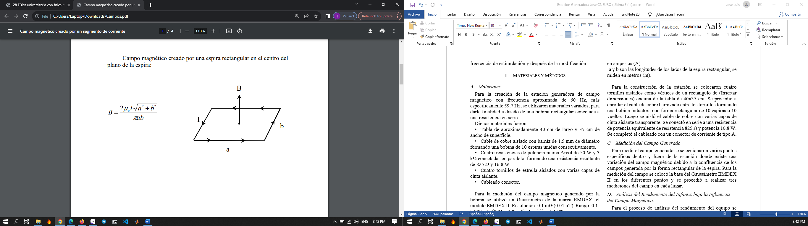

**Fig 1. Campo magnético en el centro de una espira rectangular.**

La Eq.1 multiplicada por N sería el campo generado por N espiras juntas enrolladas, formando un embobinado. Luego despejando N en esta modificación se podría estimar la cantidad de vueltas de espiras necesarias para generar un campo de3,8 µT, establecido por la norma[2, 3]. El resultado fue de aproximadamente 8, por tanto, utilizamos 10 vueltas de espiras para generar un campo más potente.

Para la construcción de la estación se colocaron cuatro tornillos aislados como vértices de un rectángulo de 38x31 cm encima de la tabla de 40x35 cm. Se procedió a enrollar el cable de cobre barnizado entre los tornillos formando una bobina inductora con forma rectangular de 10 espiras o 10 vueltas. Luego se aisló el cable de cobre con varias capas de cinta aislante transparente. Se conectó en serie a una resistencia de potencia equivalente de resistencia 825 Ω y potencia 16.8 W. Se completó el cableado con un conector de corriente de tipo A.

**2.2 Medición del Campo Generado**

Para medir el campo generado se seleccionaron varios puntos específicos dentro y fuera de la estacióndonde existe una variación del campo magnético debido a la confluencia de los campos gene-rada por la forma rectangular de la espira. Para la medición del campo se colocó la base del Gaussimetro EMDEX II en los diferentes puntos y se procedió a realizar tres mediciones del campo en cada lugar.

**2.3 Análisis del Rendimiento del Infantix bajo la Influencia del Campo Magnético**

Para el proceso de análisis del rendimiento del equipo se preparó un phantom receptor con electrodos desbalanceados para trabajar el equipo bajo la influencia del campo. Se colocó el phantom en la posición C1 (fig.7) y se realizaron 42 mediciones. Otras pruebas fueron realizadas utilizando los electrodos balanceados, pero no eran el objetivo principal dado que los electrodos en una prueba normal no están en esa configuración.

**2.4 Simulación de la Detección Automática de Potenciales Evocados Visuales con promediación en Contrafase**

En el Módulo de Registro y Estímulo se ejecutan algoritmos para la detección automática de PEV. Estos algoritmos se basan en la comparación de la señal promediada con plantillas de la señal de potencial evocado y la medición de su energía siguiendo un proceso de promediación sincrónica de segmentos de señal de 500 ms de duración. Para realizar un promedio parcial de estos segmentos de señal conocido como hemipromedio, estos se numeran y dividen en grupos de segmentos pares e impares. Se agregan medidas que confirman la precisión de la señal registrada para fortalecer los algoritmos, como el cálculo del ruido residual y la medición de la correlación entre los hemipromedios pares e impares [7-9].

Para lograr una atenuación de la interferencia electromagnética de la línea se realizó una simulación de la detección automática de PEV, pero realizando las promediaciones con segmentos de señal que dejen el seno introducido por la línea de la corriente en contrafase. Lo que se traduce en una modificación en los periodos de estimulación del equipo durante la realización de la prueba.

Como el PEV es transitorio, se generan mediante un estímulo infrecuente, puede ser obtenido sin modificaciones en cualquier instante mediante la estimulación[10-12]. Sin embargo, el seno de interferencia es estacionario y podemos lograr tomarlo en contrafase cada vez que estimulemos, de tal manera que queden en fase las amplitudes negativas con las positivas. De esta manera al realizar las promediaciones se eliminaría conforme avanza la prueba sin afectar la obtención de los PEV.

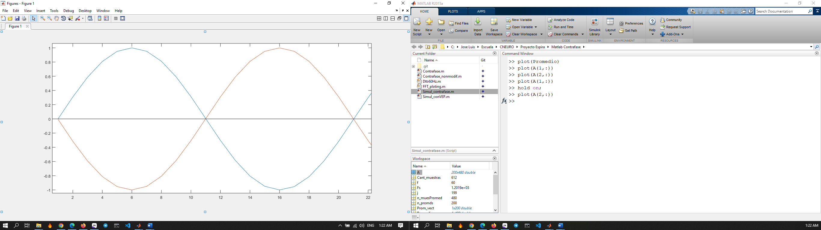

**Fig. 2. Senos en contrafase. Rojo: primer registro, Azul: segundo registro**

Para ello se utilizó el software de programación y cálculo numérico MatLab. Se simuló una señal con una frecuencia de 59.7 Hz perteneciente a la línea de corriente utilizada en las pruebas, y se observó, cuando se modificaba el periodo de estimulación, la atenuación de la intensidad en los picos de amplitud de cada promediación de la señal. Se determina mediante el propio script el desfase más efectivo para eliminar la interferencia, el cual inicialmente era de 500 ms y se modificó para que fuera de 500 ms + medio periodo de 60 Hz, lo que se traduce en aproximadamente 508.333 ms.

**3. Resultados y Discusión**

**3.1 Etapa de Construcción de la estación y Medición del Campo Generado.**

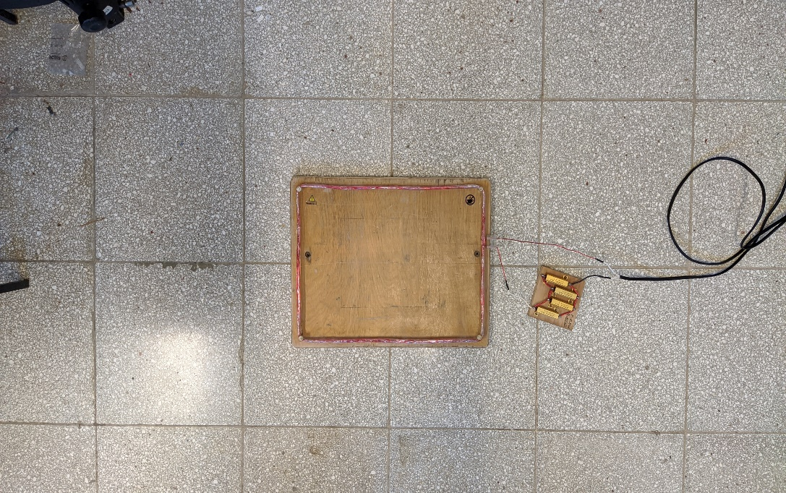

**Fig.3:Estación generadora de campo magnético terminada.**

La bobina final (fig.3) que constituye la parte principal de la estación generadora se logró construir, aunque no se pudo (a causa de que su fabricación fue hecha a mano) lograr que tuviera una forma rectangular perfecta, sin embargo, las diferencias entre el campo generado y el esperado son despreciables. La estación se logró completar y su funcionamiento fue satisfactorio.

**3.2 Medición del Campo Generado**

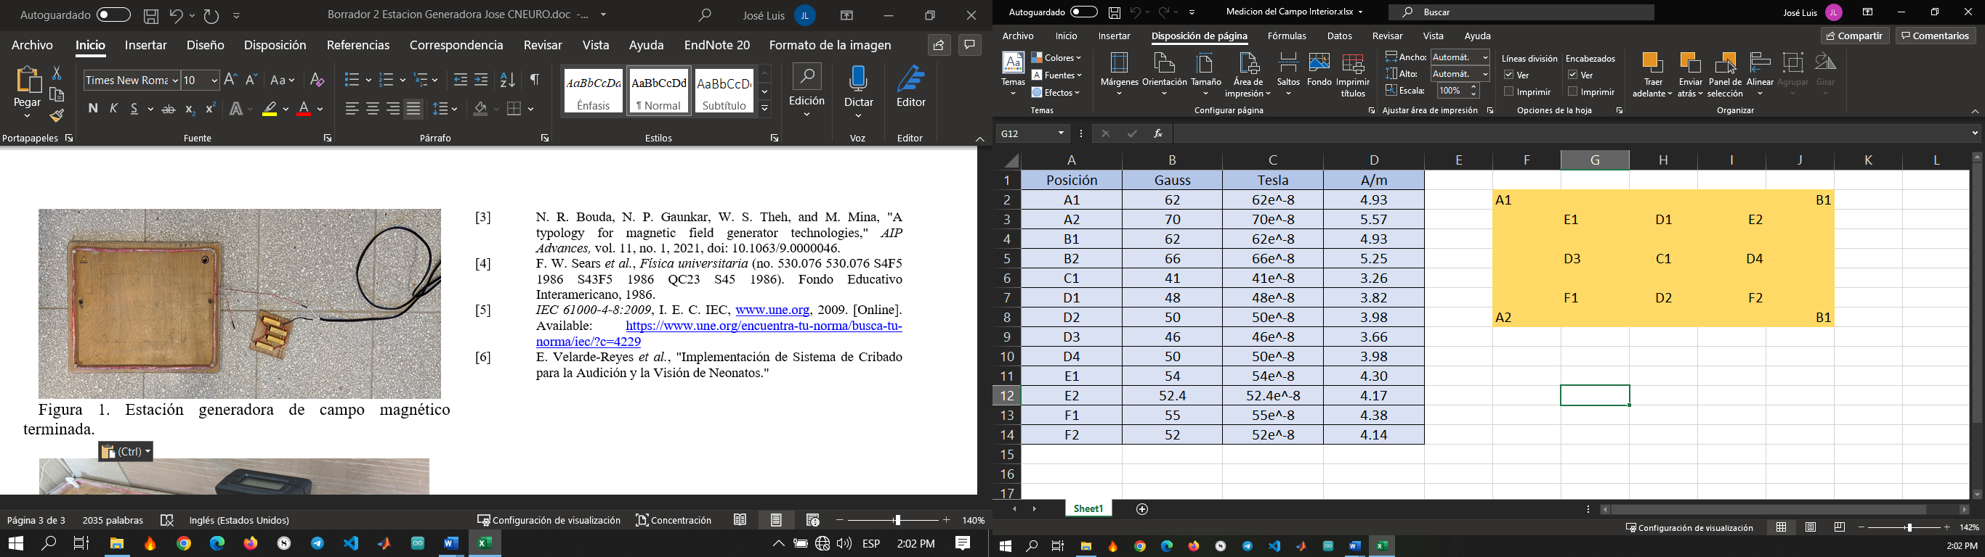

Fig. 4: Posiciones interiores de la estación para la medición del campo magnético generado.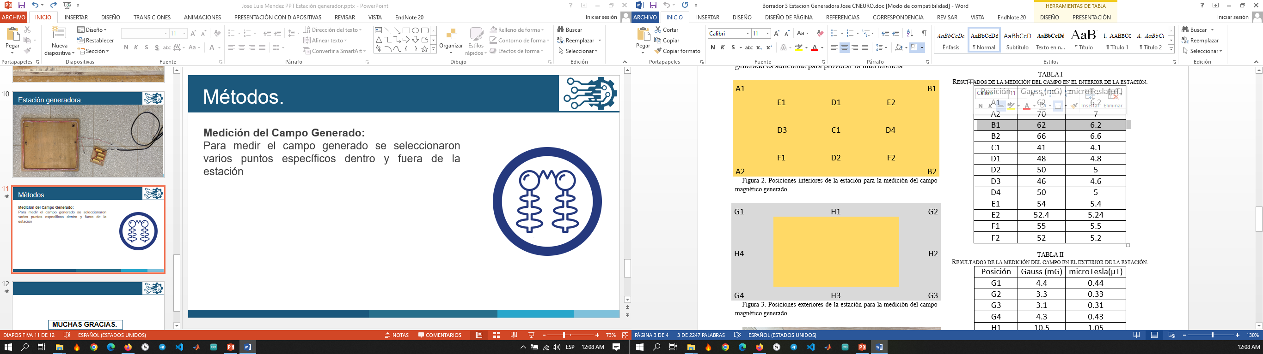

**Fig. 5: Posiciones exteriores de la estación para la medición del campo magnético generado.**

Los resultados en la medición del campo se obtuvieron utilizando el gaussimetro mencionado en los materiales, ubicándolo en las posiciones mostradas en las figuras 4 y 5 mientras la estación se encontraba en funcionamiento. Los valores obtenidos (en el interior y el exterior de la estación) se registraron en las tablas uno y dos.

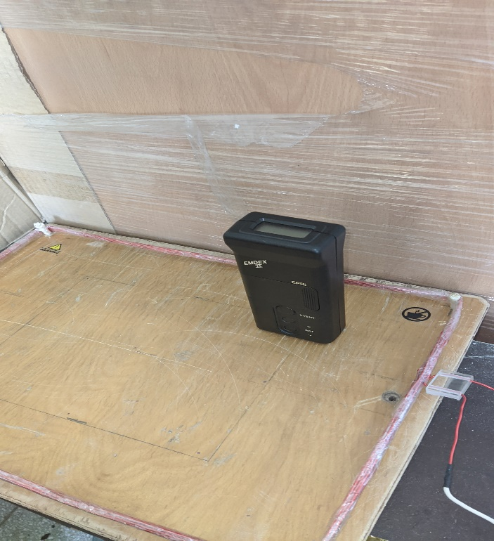

**Fig. 6: Proceso de Medición del campo magnético generado con el gaussímetro EMDEX II colocado en la posición E2.**

**Tabla 1: Resultados de la medición del campo en el interior.**

|  |  |  |
| --- | --- | --- |
| **Posición** | **Gauss (mG)** | **Tesla(µT)** |
| A1 | 62 | 6.2 |
| A2 | 70 | 7 |
| B1 | 62 | 6.2 |
| B2 | 66 | 6.6 |
| C1 | 41 | 4.1 |
| D1 | 48 | 4.8 |
| D2 | 50 | 5 |
| D3 | 46 | 4.6 |
| D4 | 50 | 5 |
| E1 | 54 | 5.4 |
| E2 | 52.4 | 5.24 |
| F1 | 55 | 5.5 |
| F2 | 52 | 5.2 |

Tabla 2: Resultados de la medición del campo en el exterior.

|  |  |  |
| --- | --- | --- |
| **Posición** | **Gauss (mG)** | **Tesla(µT)** |
| G1 | 4.4 | 0.44 |
| G2 | 3.3 | 0.33 |
| G3 | 3.1 | 0.31 |
| G4 | 4.3 | 0.43 |
| H1 | 10.5 | 1.05 |
| H2 | 10.4 | 1.04 |
| H3 | 9.8 | 0.98 |
| H4 | 9.8 | 0.98 |

El campo magnético generado en el interior cumple con la medida necesaria para lograr inducir la interferencia de la línea de la corriente en los equipos, se encuentran todos por encima de la norma emitida por la IEC que es de 3,8 µT[2, 3].

**3.3 Resultados del Análisis del Rendimiento del Infantix bajo la Influencia del Campo Magnético**

Se realizaron varias pruebas PEV con el Infantix poniéndolo bajo la influencia de la interferencia electromagnética. Resultando en varias pruebas fallidas reflejando falsos positivos, debido a la injerencia del campo, y la presencia del ruido de 60 Hz en la señal promediada. Como resultado de 42 pruebas realizadas, se obtuvieron 27 “Pasó” (falso negativo) y 15 “Referir” (falso positivo).

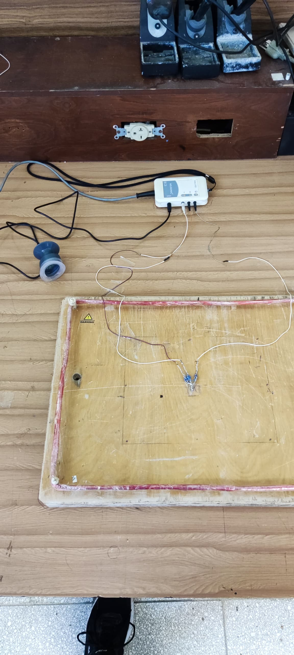

Figura. 7: Modulo visual del Infantix bajo interferencia (con uso de electrodos en configuración desbalanceados al conectarlos a tres resistencias de valores diferentes).

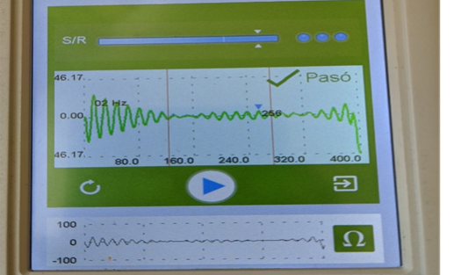

**Fig. 8: Infantix bajo interferencia informando de un falso negativo donde se evidencia la presencia del ruido de 60 Hz.**

**3.4 Resultados de la Simulación de la Detección Automática de PEV en Contrafase**

Uno de los métodos propuestos para contrarrestar la presencia del ruido de línea fue la obtención de los PEV con la promediación de la señal en contrafase. Como resultado se hizo una simulación en el software MatLab donde se logró atenuar la presencia del ruido en una señal aleatoria con frecuencia equivalente a la encontrada en la corriente utilizada en la estación.

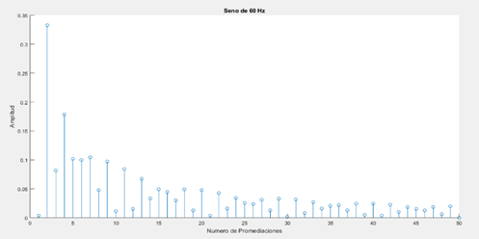

**Fig. 9. Decremento de los picos de amplitud máxima de cada nuevo registro resultado de la promediación. Con una frecuencia de línea de 60 Hz.**

En la figura 9 se puede apreciar como los picos de amplitud, la mayor amplitud del registro, de cada promediación va decayendo a medida que se realizan más promediaciones, demostrando de esta manera que el método de promediación es efectivo para eliminar los senos de alrededor 60 Hz de interferencia. También se realizaron pruebas con senos de 59.5 Hz y 60.5, y alrededor de estos. Los resultados fueron semejantes, por tanto, el método es efectivo en cualquier interferencia normal generada por la corriente de línea (la frecuencia común oscila alrededor de los 60 Hz en Cuba).

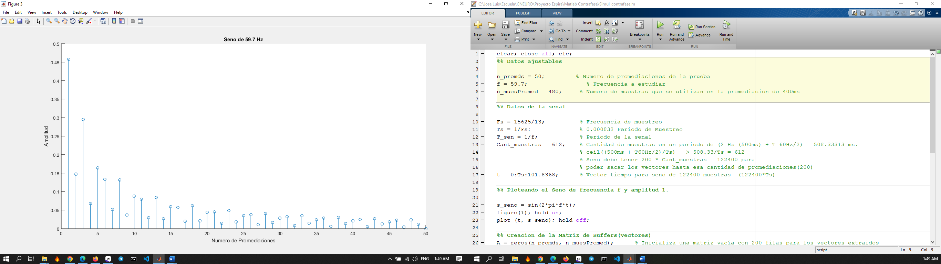

**Fig. 10. Decremento de los picos de amplitud de las promediaciones. Con interferencia de 59.7 Hz.**

**4. Conclusiones**

La efectividad del método de promediación en contrafase se coloca como opción útil y de bajo consumo para el trabajo con PEV, y probablemente con otros Potenciales Evocados estacionarios. Queda como proyecto futuro realizar las pruebas correspondientes en el Módulo Visual del Sistema Infantix.

La estación generadora de interferencias es una herramienta útil para realizar pruebas de EMC y ayudar al blindado de los equipos médicos cubanos. Dicha estación es un método eficaz y de bajo costo para realizar dichas tareas, aunque cabe resaltar que es una herramienta hecha a mano y puede tener sus limitaciones, siempre pueden ser creadas en dependencia de las necesidades del equipo a evaluar.

**Referencias**

[1] F. W. Sears *et al.*, *Física universitaria*. Fondo Educativo Interamericano Naucalpan de Juárez, México, 1986.

[2] Y. Díaz Roller, N. Rubia Lazo, J. Carvajal de la Osa, M. Castro Fernández, and I. Perez Almirall, "Análisis de la interferencia electromagnética generada por equipos médicos en una unidad de cuidados intensivos neonatal," *Ingeniería Energética,* vol. 42, no. 2, pp. 61-68, 2021.

[3] *IEC 61000-4-8:2009*, I. E. C. IEC, <www.une.org>, 2009. [Online]. Available: <https://www.une.org/encuentra-tu-norma/busca-tu-norma/iec/?c=4229>

[4] S. Garg, H. M. E. Lashkari, and H. Pokale, "Electromagnetic Compatibility: Challenges, Solutions, and Best Practices for Mitigating EMI in Electronic Systems," in *2023 Innovations in Power and Advanced Computing Technologies (i-PACT)*, 2023: IEEE, pp. 1-5.

[5] C. R. Paul, R. C. Scully, and M. A. Steffka, *Introduction to electromagnetic compatibility*. John Wiley & Sons, 2022.

[6] L. B. Fontaine and D. D. Yero, "Interferencias electromagnéticas a frecuencia de red (50/60Hz) en el ambiente hospitalario.," *Revista Electrónica de PortalesMedicos.com*. [Online]. Available: <https://www.revista-portalesmedicos.com/revista-medica/interferencias-electromagneticas-ambiente-hospitalario//>.

[7] J. C. Santos-Ceballos, J. G. Pérez-Blanco, F. Martín-González, and E. Velarde-Reyes, "Implementación del Módulo de Control del sistema Infantix," *Ingeniería Electrónica, Automática y Comunicaciones,* vol. 41, no. 2, pp. 1-17, 2020.

[8] E. Velarde-Reyes *et al.*, "Implementación de Sistema de Cribado para la Audición y la Visión de Neonatos."

[9] Y. P. Gómez, "Sistema para cribado visual neonatal por potenciales evocados visuales a Goggle.," Ingeniería Biomédica, Departamento de Bioingeniería, Universidad Tecnológica de La Habana “José Antonio Echeverría”, 2018.

[10] C. Almiron, O. Cardozo, and M. Mesquita, "Características clínicas y los resultados de los Potenciales Evocados Visuales por Flash en niños menores de 5 años," *Pediatría (Asunción),* vol. 50, no. 1, pp. 40-47, 2023.

[11] J. A. G. Vázquez, L. M. A. González, L. C. Rodríguez, L. M. A. González, and O. P. Corrales, "Respuestas evocadas visuales mediante estimulación con diodos emisores de luz montados en gafas," *Revista Cubana de Pediatría,* vol. 91, no. 4, pp. 1-17, 2019.

[12] G. Zouridakis, *Biomedical technology and devices handbook*. CRC press, 2003.